**СЪОБЩЕНИЕ ЗА МЕДИИТЕ**

***31 май - Световен ден без тютюн***

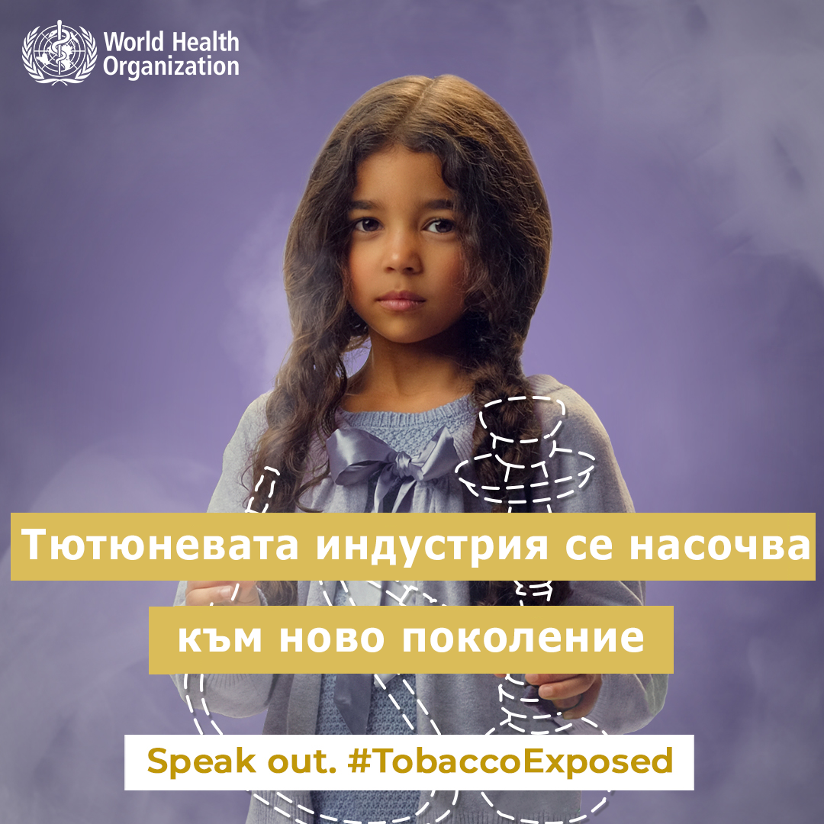

Всяка година на 31 май по инициатива на Световната здравна организация (СЗО/1987 г.) се отбелязва Световния ден без тютюн. Събитието се провежда в страни по целия свят, като се акцентира на опасностите за здравето, свързани с употребата на тютюневи изделия и насърчаване на ефективни политики за намаляване въздействието от употребата на тютюн.

Темата на Световния ден без тютюн 2024 г. е: ***„Защитата на младите хора от намесата на тютюневата индустрия“.*** Младите хора по света призовават правителствата да ги предпазят от хищническите тактики за маркетинг на тютюневи изделия. Индустрията е насочена към младите хора, създавайки нова вълна от пристрастяване.

По данни на СЗО във всички държави младите хора използват в по-висок процент електронни цигари спрямо възрастните. В световен мащаб около 37 милиона младежи на възраст 13-15 години използват тютюн.

В България по данни на НЦОЗА от Национално представително проучване, проведено през 2020 г. във възрастта от 10-19 г. над 40.0% от учениците са запалили първата си цигара на 14-15 години. Всеки шести е настоящ пушач без значима разлика по пол. Интензивно, над 6 цигари дневно, пушат над половината от учениците пушачи, с лек превес на момчетата. Признаци на тежка зависимост (запалване на цигара веднага след сън) проявяват 20.0% от момчетата и 26.7% от момичетата от групата на пушачите, предимно във възрастта 15-19 години.

Почти всяко пето дете е настоящ пушач (пушили един и повече дни през последния месец), като относителният дял на момичетата е по-висок от този на момчетата (17.3% срещу 16.4%). Разпределението по възрастови групи показва, че тютюнопушенето е много по-разпространено сред 15-19-годишните (31.4%), отколкото сред тези на 10-14 години (4.0%). Сред пушачите и в двете възрастови групи преобладават момичетата, макар и незначително.

Тютюнът причинява 25 % от всички видове рак и убива над 8 милиона души всяка година, но на пазара се предлагат „нови“ и „по-безопасни“ продукти насочени основно към младите хора.

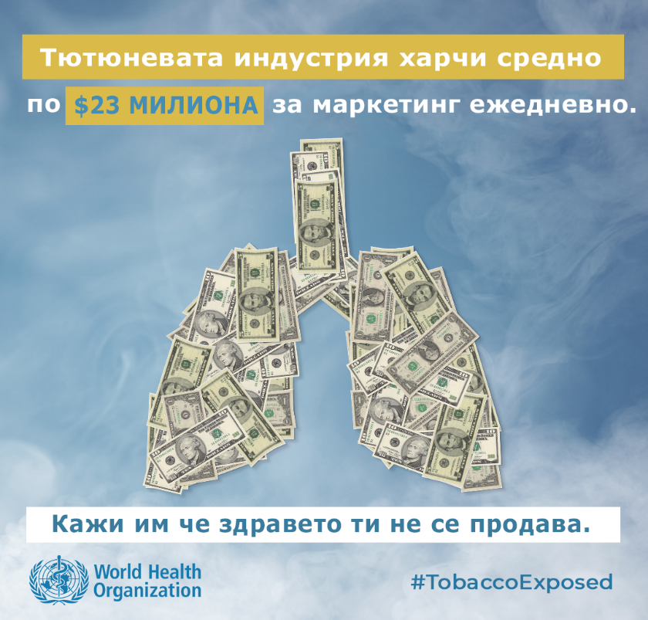Повече информация може да намерите на интернет страницата на СЗО на посочения линк:

https://www.who.int/campaigns/world-no-tobacco-day/2024.

Пушенето в ранна възраст е особено опасно, защото подрастващите бързо привикват към тютюневия дим и по-силно страдат от отровните вещества, съдържащи се в него. Тютюневият дим влошава изхранването на мозъчните клетки. Кръвоносните съдове, под влияние на никотина и в резултат от съединяването на хемоглобина и въглеродния монооксид, получават спазми и обуславят кислородното гладуване на мозъка. Това намалява работоспособността при пушачите.

По повод 31 май – Световен ден без тютюн СЗО организира поредица от инициативи:

* Глобален медиен конкурс за кратки видео ленти, които могат да бъдат споделяни в социалните медии за участници до 35 години. За участие в конкурса крайния срок за подаване на предложения е 30 юни 2024 г., а обявяване на победителите е през месец август 2024 г. Повече информация може да бъде намерена на приложения линк: <https://www.who.int/news-room/articles-detail/social-reels-challenge--expose-tobacco-industry-tactics-targeting-young-people>.
* Друго събитие организирано от СЗО в различни градове по света, отново насочено към младите хора, е инициатива на тема: „Пристъпете и вземете позиция за здравословно бъдеще“. Повече информация за инициативата на следния линк: https://www.who.int/campaigns/world-no-tobacco-day/2024/event-toolkit.

През месец май Регионална здравна инспекция – Добрич организира и провежда информационна и скринингова кампания на територията на областта:

* Скринингова кампания за измерване на въглеродния монооксид в издишания въздух и количеството на карбоксихемоглобин в кръвта на пасивни и активни пушачи с апарат (Smoker lyzer) с изнесени кабинети на територията на град Добрич, гр. Тервел, гр. Каварна – съвместно с МКБППМН, гр. Балчик, гр. Шабла;
* Интерактивни обучения с демонстрация на „Пушещ макет“ и „Пушеща кукла с модел на 7-месечен плод“, за графична илюстрация на замърсяването на развиващото се бебе;
* Обучения с презентация на тема: „Войната на заместителите“ – за въздействието на тютюнсъдържащите продукти и електронните нагреваеми устройства върху човешкия организъм;
* С цел формиране на отрицателно поведение към тютюнопушенето за най-малките са осигурени образователни книжки *„Ако животните можеха да говорят…“*, *„Оцвети и помисли“*;
* Общоградска скринингова и информационна кампания съвместно с Община гр. Тервел и доброволци от клуб „Героите на Йовков“ към СУ „Йордан Йовков“ гр. Тервел.

Призоваваме на този ден всеки пушач да сложи началото на една своя кампания за отказване от тютюнопушене в името на собственото си здраве, здравето на своите деца, близки и приятели. Можете да се възползвате от подкрепа в преодоляване на зависимостта при нас:

“Консултативен кабинет за отказване от тютюнопушене” (ККОТ) в РЗИ – Добрич, ул. „Св. св. Кирил и Методий” № 57, където ще Ви бъде измерено и количеството на въглероден монооксид и карбоксихемоглобин, с апарат Smoker lyzer.

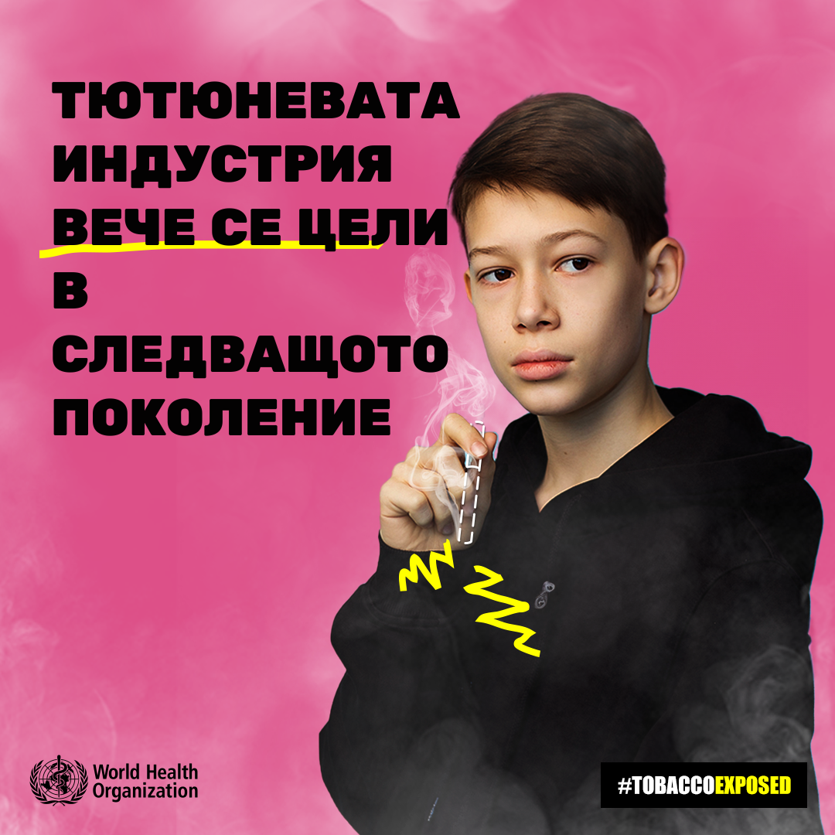

***Никога не е твърде късно да спреш* – *направете първата стъпка за отказване от тютюна сега, не отлагайте!***

